В.Г. Бургонский

ОПТИМИЗАЦИЯ ЭНДОДОНТИЧЕСКОГО ЛЕЧЕНИЯ ЗУБОВ С ПОМОЩЬЮ ВНУТРИКАНАЛЬНОГО ЭЛЕКТРОФОРЕЗА

Киевская медицинская академия последипломного образования,
кафедра стоматологии (зав. кафедрой – проф. А.В. Павленко)

Ключевые слова: эндодонтическое лечение, физические методы лечения, внутриканальный электрофорез, гальванический ток, ионы, депофорез.

Проблема лечения осложненного кариеса, в современной стоматологии, остается актуальной, несмотря на расширяющийся с каждым годом арсенал лекарственных препаратов для обработки корневых каналов и постоянно совершенствующийся инструментарий.
Прежде всего, это объясняется тем, что традиционное лечение с применением тщательной, далеко не безопасной механической обработки главного канала, вертикальной и латеральной конденсации, а также пломбирования до верхушки (сопряженных в ряде случаев с ослаблением стенок корня, перфорациями, вертикальными фрактурами) ограничивается манипуляциями на главном канале. Однако установлено, что каналы, как правило, имеют сложную анатомическую структуру. Инфицированные каналы представляют собой места инкубации и источники микроорганизмов, особенно анаэробов, содержащие мертвые органические субстанции, например, не растворившийся коллаген дентина и проникающую сыворотку. Микробы, сохраняющиеся в латеральных каналах и их ответвлениях, дентинных канальцах, и апикальной дельте, в результате деструкции пульпы и отсутствия кровоснабжения, недостижимы для защитных механизмов организма. Через многочисленные отверстия они поддерживают состояние хронического воспаления, которое из-за геометрических особенностей расположения часто не выявляется рентгенологически. Поскольку корень девитализированного зуба содержит органические субстанции, на все время его существования сохраняется опасность реинфицирования. В связи с этим, очень важным является не только дезинфицирование канала при лечении, но и создание условий для поддержания перманентной стерильности в отдаленном периоде.
В контексте решения этой проблемы, физические методы лечения, в частности, различные методики внутриканального электрофореза, получили широкое применение, что обусловлено объективными причинами. Так, введение ионов лекарственных веществ с помощью гальванического тока, особенно в плохо проходимые, труднодоступные для обычной обработки корневые каналы, производит не только медикаментозное воздействие на систему корневого канала, но и создает возможность влияния ионов непосредственно на воспалительный очаг в периодонте, оказывая тем самым благоприятное физиологическое воздействие на ткани периодонта. В результате изменяется возбудимость нервных волокон, ускоряется местная циркуляция крови и лимфы, наступает активная гиперемия, усиливается местный тканевой обмен. Все это способствует быстрому разрешению воспалительного процесса, ускорению регенерации.
Стерилизацию гангренозного корневого канала постоянным током впервые применил Breuer (1890), затем Zierler (1906). В тот период наиболее широкое применение получила анодная стерилизация. В сущности метод представляет собой своеобразную хлоротерапию, поскольку в качестве активного электрода в канал вводится анод и при электрической диссоциации тканевой жидкости в канале образуются хлор, соляная и хлорноватистая кислоты, кислород. Соляная и хлорноватистая кислоты также диссоциируют, дополнительно выделяя хлор. Анод должен быть из благородного металла (серебра, платины), не вступающего в химическую реакцию с хлором. В последующем, для увеличения выделения хлора, некоторые авторы стали использовать в качестве электролита 1% раствор хлорида натрия, дополнительно вводимого в канал (Prinz H., 1917; Hess W., 1953; Grossman L., 1950).
После того, как было экспериментально доказано проникновение ионов через боковые канальцы и дентин корня в апикальный периодонт (L. Grossman, W. Hess и др.), были разработаны методы анодной электростерилизации ионами металлов (цинка и меди). В качестве электролита чаще всего использовали хлорид цинка, сульфат цинка и сульфат меди (Миронова В.В.,1969; ; Grossman L., 1950 и др.). Помимо оказания бактерицидного действия, ионы цинка способны коагулировать белки в эндодонте. Кроме того, некоторые авторы (Marmasse A., 1974) считают, что при анодном электрофорезе из дентинных канальцев и периапекса в макроканал частично могут выходить и микроорганизмы, которые, будучи отрицательно заряженными, устремляются сюда вместе с ионами металлов. Таким образом, создаются дополнительные условия для подавления и ликвидации бактериальной флоры.
В настоящее время при лечении периодонтитов широко применяется электрофорез йода. Метод был разработан P. Bernard (1930). Активным электродом является катод, который устанавливается в канале. Электролит представляет собой щелочной раствор, приготовленный в соответствии с прописью: Jodi puri – 7,5; Kalii jodati – 5.0; Aqua dest. – 10,0 (разбавленный в 10 раз); или по методике Л.Р. Рубина: насыщенный раствор йодида калия, который приготовляют, растворяя порошок йодида калия в 2-3 каплях дистиллированной воды до насыщения. Согласно P.Bernard, лечебный эффект связан с действием ионов хлора и йода, которые направляются к апексу, проникают в дентинные канальцы и периапекальные ткани. Кроме того, в канале вблизи катода в результате реакции выделяемого на катоде калия с водой образуется калиевое основание. Оно лизирует все органические вещества. Высвобождается также водород, который, выделяясь наружу в виде пузырьков газа, выносит в cavum pulpae с пеной лизированные в канале вещества. Йод (J3) распадается на J2 и J. Вблизи катода высвободившийся йод реагирует с гидратом окиси калия (6KOH+3J2→KJ3+5KJ+3H2O), в результате чего образуется йодат и йодид калия (рис.1). В канале высвобождается также кислород, усиливающий окислительные процессы. Метод электрофореза с йодом показал весьма высокий терапевтический эффект. Так, например, Н.А. Пачкаева, на основании 11-летних наблюдений после лечения хронических периодонтитов методом электрофореза с йодом установила, что при всех формах периодонтитов воспалительный процесс быстро купируется в стадии обострения, боли проходят, наступает регенерация костной ткани. Она сообщила, что ей удалось сохранить 91,35% (из 190) зубов, не поддававшихся никаким другим видам лечения. Это же подтверждается и другими авторами (Л.Р.Рубин; Н.Леви; П.Величкова, Н.Манчева; Е.А.Магид; В.В.Миронова и др.).
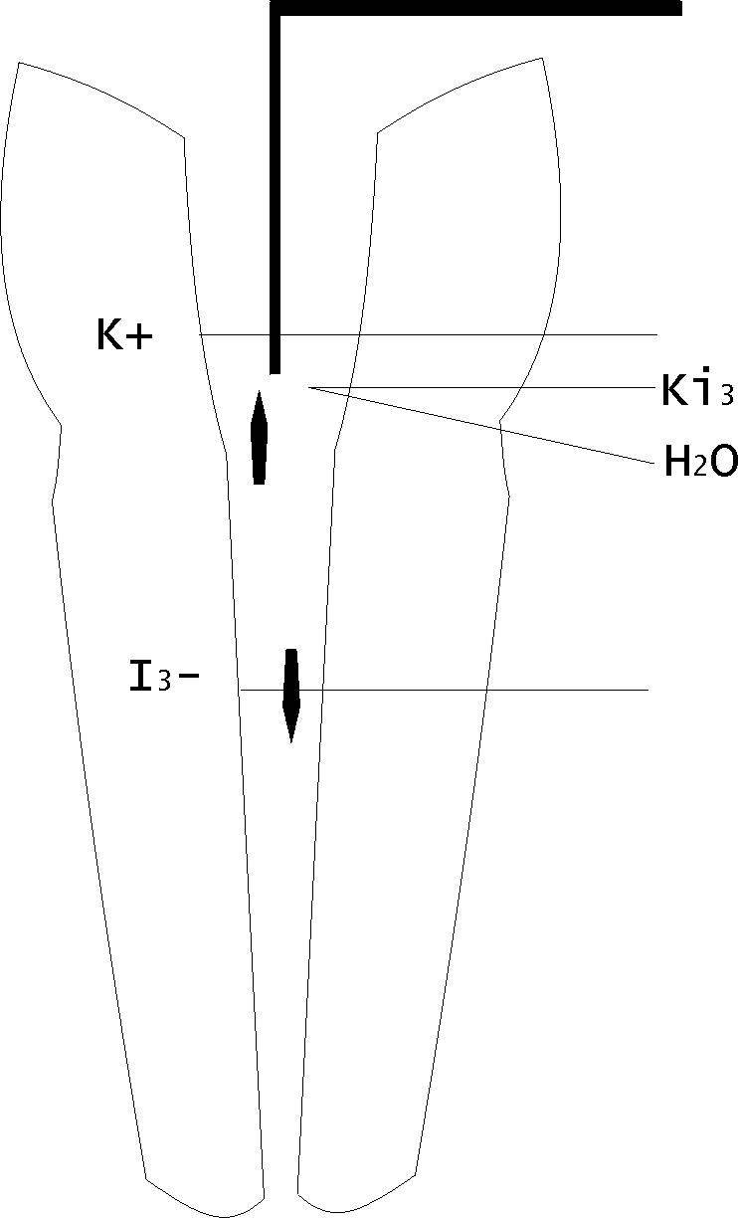

Рис. 1 Ионные процессы в корневом канале при электрофорезе с KI.
Не менее интересным представляется применение внутриканального электрофореза йода, при хирургическом лечении пульпита методом витальной экстирпации, в проблемных зубах. В этом случае достигается идеальная стерилизация макро и микро канальцев, а также мумификация оставшейся пульпы. Особенностями методики является:
1. более высокая концентрация йода (до 10%);
2. увеличение в процессе процедуры силы тока;
3. большая продолжительность процедуры (до 30 мин).
С.Х.Азов и др. (1981) провели сравнительные исследования по применению внутриканального электрофореза с ионами Ca, Cu, Zn и I при лечении апикальных периодонтитов. Все ионы обладают болеутоляющим, противовоспалительным и стимулирующим регенерацию действием. Показания к применению зависят, однако, от формы и стадии процесса. По мнению авторов, электрофорез с Са улучшает регенерацию при острых, обострившихся хронических и гранулирующих периодонтитах, оказывая ярко выраженное болеутоляющее и дегидратационное действие. Использование Сu показано при хронических гранулематозных, гранулирующих и фиброзных периодонтитах, Zn - при гранулирующих периодонтитах, I - при гранулирующих и гранулематозных периодонтитах.
Более широкое применение в странах Центральной и Западной Европы находит так называемый гидроксильный (безлекарственный) ионофорез, введенный P.Bernard. В сущности он представляет собой катодную гальванизацию корневого канала, описанную Frey под названием катодного электролиза. При гидроксильном ионофорезе электролитом служит тканевая жидкость в корневом канале. При электролизе воды появляются гидроксильные и водородные ионы, а из хлорида натрия – ионы хлора и натрия. Гидроксильные ионы и ионы хлора направляются к апексу и дентинным канальцам, а на катоде высвобождаются водородные и натриевые ионы. Образующийся атомарный натрий немедленно реагирует с водой, давая натриевое основание. Последнее в свою очередь также диссоциирует, высвобождая новые группы гидроксильных и натриевых ионов (рис 2). Достигаемый лечебный эффект может быть рассмотрен в нескольких аспектах. Гидроксильные ионы хлора оказывают антибактериальное действие. При этом рН в канале составляет приблизительно 12-13, что кроме бактерицидного эффекта, приводит к лизису всех остаточных органических веществ. Жидкая масса этих веществ вместе с пеной электролита, образующейся в результате выделения пузырьков газообразного водорода, изливается в cavum pulpae. U.Rheinwald и J.Heiss считают, что дезинфицирующий эффект в области канала при гидроксильном ионофорезе в значительной степени связан с имеющей место при этом химической и механической очисткой. В периапексе, где вследствие воспалительного процесса наблюдается ацидоз тканей, за счет подщелачивания среды нормализуется рН. Усиливается также фогоцитарная активность лейкоцитов. Благодаря феномену катофореза проявляется эффект дренирования воспалительного экссудата. В результате понижения напряжения тканей и соответственно уменьшения давления, оказываемого на рецепторы, а также вследствие оттока кислых продуктовраспада и нормализации кровообращения проявляется болеутоляющий эффект. Активизируются процессы кальцификации в области периапекса в результате образования Са(ОН)2 из дегидрированных ионов кальция, фиксирующих гидроксильные ионы. Учитывая такое комплексное действие, оказываемое данной процедурой, некоторые авторы (Jarmer K.) называют гидроксильный ионофорез «биологической корневой терапией».
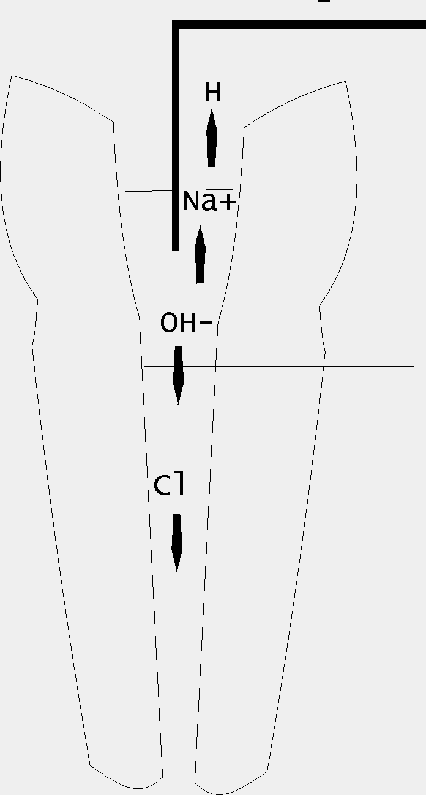
Рис. 2 Ионные процессы в корневом канале при гидроксильном ионофорезе по методике P. BERNARD.
В целях увеличения образования гидроксильных ионов и сокращения времени лечения A.Knappwost предлагает так называемый депо-ионофорез, при котором в канал предварительно вводят гидроокись кальция (реоган) или купфер-реоган – гидрат меди, связанный с казеинатом кальция. Высокие бактерицидные свойства гидроокиси меди-кальция (купрала) обусловлены сочетанием ряда механизмов. К их числу относятся:
1.протеолитическое действие ОН-ионов;
2.извлечение серы из аминокислот с последующим разрушением белков микробов – независимый от протеолиза, особенно мощный универсальный механизм;
3.способность гидроокиси меди-кальция разрушать оболочки спор микроорганизмов;
4.катализаторная роль меди в окислительных процессах, в связи с чем купрал представляет собой чрезвычайно активное средство не только против аэробов, но и анаэробов.
К важным свойствам гидроокиси меди-кальция относится способность ее компонентов изменять состояние в зависимости от рН-среды. Этот феномен является решающим при использовании депофореза в клинической практике. Содержимое канала во время депофореза имеет сильную щелочную реакцию и ионы гидроксокупрата находятся в растворенном виде. В периапикальной области среда практически нейтральна. В связи с изменением рН непосредственно на выходе из апикального отверстия происходит распад иона гидроксокупрата и выпадение его в осадок в виде гидроокиси меди-II – Сu(OH)2. Кроме того, за пределами отверстий в периапикальной области и вплоть до анода, сила электрического поля падает почти до нуля, так что движение носителей зарядов после выхода из отверстий практически прекращается. Выпавшая в осадок гидроокись меди-II остается внутри и перед отверстиями и предупреждает реинфицирование уже ставшей стерильной канальной системы. Это обеспечивает постепенное запечатывание входа как в главный канал, так и во все его ответвления, в том числе апикальную дельту. В дальнейшем происходит дополнительное запечатывание входов в канальцы вследствие реоссификации, которую стимулируют ионы меди, проникающие в периапикальную область в следовых количествах, что снимает необходимость в обтурировании врачом канала вплоть до верхушки.

ЗАКЛЮЧЕНИЕ
Терапевтический эффект внутриканального электрофореза обусловлен, с одной стороны, полем постоянного электрического тока, с другой, действием ионов введенного лекарственного вещества. При этом, действие поля постоянного тока, а следовательно, и фармакологическое действие распространяется не только на макроканалы, но и на дентинные канальцы, по которым ток, вместе с лекарственными ионами проникает в периодонтальную область, в область бифуркации и на боковые поверхности корней зубов, оказывая воздействие на весь периодонт. Вводимые при этом в ионном состоянии лекарственные вещества обладают более высокой активностью. Благоприятное физиологическое воздействие гальванического тока на периодонтальные ткани проявляется в улучшении обмена веществ, ускорении кровотока и циркуляции лимфы, усилении тканевого обмена, что способствует более быстрой ликвидации воспаления, стимуляции процесса регенерации. В зависимости от электрического заряда, который несет ион лекарственного вещества, вводимого в канал и периапекс, в качестве активного (зубного) электрода используется соответственно анод или катод.
Внутриканальный электрофорез был использован нами для лечения 1579 зубов, из них:
- по поводу пульпита - 537; - эффективность лечения – 95,4%;
- острого периодонтита - 341; - эффективность лечения – 93,5%;
- хронического периодонтита - 701; - эффективность лечения – 89,7%.
Полученный опыт применения, данного метода эндодонтического лечения зубов, позволяет сделать некоторые выводы:
внутриканальный электрофорез может быть с успехом использован для лечения зубов по поводу периодонтита, а также пульпита (особенно в сочетании с применением метода витальной экстирпации), но наиболее показан метод в случаях, когда врач сталкивается с:
- зубами с проблемными корневыми каналами, с застрявшими в них при предшествующих манипуляциях обломками канальных инструментов;
- зубами не поддающимися медикаментозному лечению, не выдерживающими герметического закрытия;
- процессами в зубах, приводящих к образованию упорных свищей;
- периодонтитными зубами у больных с аллергией к наиболее часто применяемым в стоматологической практике лекарствам;
- у больных с пониженной резистентностью организма.
Наши клинические наблюдения, на протяжении более 20 лет, убедительно свидетельствуют в пользу эффективности метода внутриканального электрофореза для лечения осложненного кариеса.

ЛИТЕРАТУРА
1. Азов С.Х. и др. – Стоматология – М.,1981,3, С. 22-26.
2. Данилевский Н.Ф. ,Хоменко Л.А. Применение ферментов в стоматологии. К.:Здоров*я,1972.
3. Донской Г.И., Иващенко Н.И. Современные подходы к реабилитации при периодонтитах.- Современная стоматология, 2001,2,С. 4-6.
4. Ефанов О.И., Дзнагова Т.Ф. Физиотерапия стоматологических заболеваний.-М. Медицина,1980, 295с.
5. Кнаппвост А. Депофорез гидроокиси меди-кальция (cupral) – научно обоснованная альтернатива в эндодонтии.- Современная стоматология,2001,2,С.7-10.
6. Кодукова А. и др. Периодонтиты.- Пер.с болгарского.- М.:Медицина,1989.- С.153-166.
7. Магид Е.А. Клинико - экспериментальное обоснование современных методов лечения верхушечных периодонтитов .- Автореф. дис.канд.мед.наук.-М.,1972.
8. Маллабиу Г.А., Орлов В.С. Применение физических лечебных средств в стоматологии.- Л.:Медицина,1969.-78с.
9. Мамедова Ф.М., Мубаракова Н.А. – Стоматология – М.,1981,5, С. 25-26.
10. Миронова В.В.- В кн.:Материалы 2-й Всеросийской конференции по стоматологической физиотерапии.-М.,1969.
11.Николишин А.К. Современная эндодонтия практического врача.- Полтава, 1998,155с.
12.Пачкаева Н.А. В кн.:Материалы 2-й Всеросийской конференции по стоматологической физиотерапии.-М.,1969.
13.Скрипнікова Т.П. та ін. Клінічна ендодонтія.- Полтава, 1999.
14.Хоменко Л.А., Биденко Н.В. Практическая эндодонтия: инструменты, материалы и методы.- Книга-плюс, К., 1998, 113с.

ОПТИМИЗАЦИЯ ЭНДОДОНТИЧЕСКОГО ЛЕЧЕНИЯ ЗУБОВ
С ПОМОЩЬЮ ВНУТРИКАНАЛЬНОГО ЭЛЕКТРОФОРЕЗА
В. Г. Бургонский РЕЗЮМЕ
Внутриканальный электрофорез – эффективный метод лечения осложненного кариеса, позволяющий оптимизировать современное эндодонтическое лечение зубов.
Ключевые слова: эндодонтическое лечение, физические методы лечения, внутриканальный электрофорез, гальванический ток, ионы, депофорез.
ОПТИМІЗАЦІЯ ЕНДОДОНТИЧНОГО ЛІКУВАННЯ ЗУБІВ
З ДОПОМОГОЮ ВНУТРІШНЬОКАНАЛЬНОГО ЕЛЕКТРОФОРЕЗУ
В.Г. Бургонський
РЕЗЮМЕ
Внутрішньоканальний електрофорез – ефективний метод лікування ускладненого карієсу, який дозволяє оптимізувати сучасне ендодонтичне лікування зубів.
Ключові слова: ендодонтичне лікування, фізичні методи лікування, внутрішньоканальний електрофорез, гальванічний струм, іони, депофорез.
Optimization of the Endodontal Teeth Treatment

Using the Technique of Root Canal Elektroforesis
Valeriy G. Burhonskyy

Summary
Root canal electroforesis is the effective method of the complicated caries treatment which provides the opportunity to optimize the modern endodontal teeth treatment.
Key words: endodontal treatment, physiotherapeutic methods of treatment, root canalelectrophoresis, galvinizing current, ions, depophoresis.
Бургонский Валерий Георгиевич
- доцент кафедры стоматологии КМАПО им.П.Л.Шупика;
- кандидат мед.наук
- сл. адрес: Украина 01103, Киев, ул.Подвысоцкого, 4а
- сл. тел 268 33 29
- дом.тел/факс 235 14 92

Бургонський Валерій Георгійович

Burhonskyy V.G.

